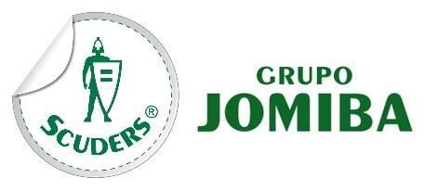

|  |
| --- |
| **DECLARACIÓN** (**UE**) **DE** **CONFORMIDAD** **DE** **PRODUCTO** |

El fabricante, establecido en la Comunidad Económica Europea:

**JOMIBA S.A.**

AVDA. de Logroño s/n

26250 Santo Domingo de la Calzada

La Rioja – España

Declara baja su exclusiva responsabilidad que el equipo de protección individual (EPI) descrito a continuación:

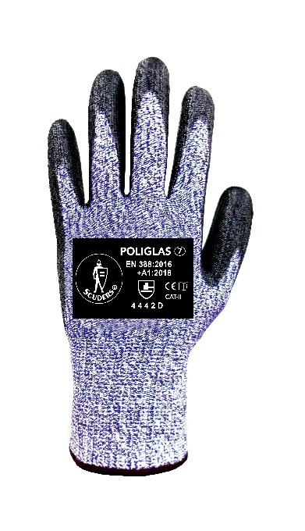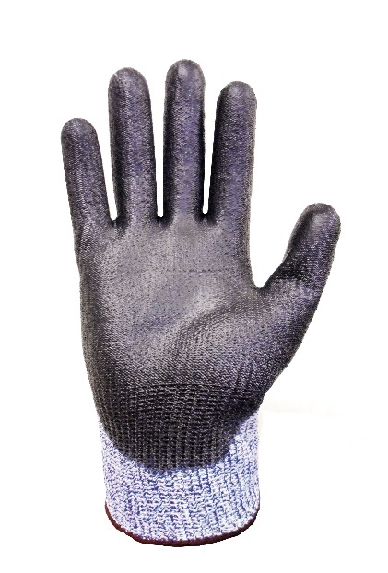 MOD. POLIGLAS



CAT **-** II

EN 388:2016

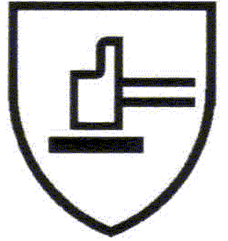 +A1:2018

4 4 4 2 D

Está en conformidad con el Reglamento (UE) 2016/425 donde se establecen las exigencias mínimas esenciales que deben cumplir los equipos de protección individual.

En particular a las Normas: EN ISO 21420:2020 – EN 388:2016+A1:2018

Siendo igual al Certificado (UE) de Tipo (Módulo B): **Nº 18/0499/02/0161**

Emitido por el Organismo Notificado: **Nº 0161,** AITEX – Plaza Emilio Sala, 1 – 03801 Alcoy (Alicante)

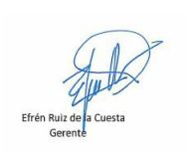El EPI objeto de esta declaración ha sido sometido al procedimiento de evaluación de conformidad con el tipo basado en el control interno de la producción (Módulo C – Anexo VI)

FECHA: 11 de Abril de 2023

Tel.: +34 941 34 03 14 [jomiba@jomiba.com](mailto:jomiba@jomiba.com) wwwwww.jomiba.com